
Ecrit par An-Jong DEGBEY
Cahier de charge pour le site d’évènement Harmony fest
Termes de Référence (TDR) pour le Site Web d'Événement Harmony Fest
Objectif:
Le projet vise à concevoir et développer un site web interactif pour promouvoir, gérer et vendre des billets pour le festival de musique annuel "Harmony Fest".

Description du Projet:
Le site web servira de plateforme centrale pour informer les visiteurs sur le festival, présenter les artistes et leurs performances, faciliter l'achat de billets, et fournir des informations pratiques sur le déroulement de l'événement.

Fonctionnalités Attendues:
Publication d'informations détaillées sur le festival, y compris les dates, les lieux, les horaires des performances, les artistes, les activités et les partenaires.
Système de réservation et d'achat de billets en ligne avec des options de paiement sécurisées.
Intégration de cartes interactives pour aider les visiteurs à localiser les différents lieux du festival.
Section actualités et blog pour partager des mises à jour régulières sur les artistes, les activités et les partenaires du festival.
Intégration des réseaux sociaux pour permettre aux utilisateurs de partager leur expérience et de rester informés des dernières nouvelles.

Technologies Utilisées:
Langages Front-End: HTML5, CSS3, JavaScript.
Frameworks Front-End: Bootstrap, jQuery.
Langages Back-End: PHP.
Base de Données: MySQL.
Sécurité: Utilisation de certificats SSL, cryptage des données sensibles, etc.
Intégration de solutions de paiement en ligne sécurisées.

Livraison:
La livraison du projet se fera dans un délai de 4 mois à partir de la date de début du développement.
Des réunions régulières seront organisées pour suivre l'avancement du projet et effectuer des ajustements si nécessaire.

Cahier de Charges pour le Site Web d'Événement Harmony Fest

Introduction:
L'objectif du projet est de développer un site web complet pour le festival de musique Harmony Fest, offrant une expérience utilisateur optimale et répondant aux besoins des organisateurs et des participants.

Fonctionnalités du Site:
Page d'accueil attrayante avec des informations générales sur le festival, les têtes d'affiche, et un appel à l'action pour acheter des billets.
Section de présentation des artistes avec des biographies, des photos et des extraits audio/vidéo de leurs performances.
Calendrier des événements détaillant les horaires et les lieux des différentes performances et activités pendant le festival.
Page de vente de billets avec un système de réservation sécurisé, des options de paiement variées et des promotions spéciales.
Section plan du site et navigation pour aider les utilisateurs à trouver facilement les informations dont ils ont besoin.
Section actualités et blog pour partager des mises à jour régulières sur les événements à venir et les artistes participants.
Intégration des réseaux sociaux pour permettre aux utilisateurs de partager leur expérience du festival.

Design et Expérience Utilisateur:
Design moderne et réactif pour une expérience utilisateur optimale sur tous les appareils.
Utilisation de couleurs vives et attrayantes en harmonie avec l'ambiance du festival.
Navigation intuitive et structurée pour faciliter l'accès aux informations.

Développement et Technologies:
Utilisation des technologies front-end et back-end mentionnées dans les Termes de Référence.
Développement modulaire pour permettre une évolutivité facile et des mises à jour ultérieures.
Tests rigoureux pour assurer la stabilité, la sécurité et la compatibilité du site sur différentes plates-formes et navigateurs.

Livraison et Support:
Livraison du site web dans les délais convenus avec des fonctionnalités pleinement opérationnelles.
Formation des administrateurs sur l'utilisation et la gestion du site.
Mise en place d'un support technique pour résoudre les problèmes post-livraison et assurer le bon fonctionnement continu du site.

SOMMAIRE
- Introduction
Présentation générale du projet Harmony Fest et de ses objectifs.

- Termes de Référence (TDR)
Objectif du projet.
Description du projet.
Technologies utilisées.
Planning prévu pour la réalisation du projet.

- Cahier de Charges
Fonctionnalités attendues.
Design et expérience utilisateur.
Développement et technologies.
Livraison et support.

- Algorithmes pour la Réalisation de la Plateforme
Algorithme d'authentification utilisateur.
Algorithme de calcul du prix total d'une commande.
Algorithme de génération de confirmation de commande.
Algorithme de recherche d'événements.
Algorithme de vérification des billets disponibles.

INTRODUCTION
Le projet Harmony Fest vise à créer un site web interactif et convivial pour promouvoir, organiser et faciliter la participation au festival de musique annuel Harmony Fest. Ce festival, célébré chaque année, rassemble des amateurs de musique du monde entier pour une expérience unique et inoubliable. Dans le cadre de ce projet, nous élaborerons les Termes de Référence (TDR) et le Cahier de Charges pour guider le développement du site web Harmony Fest.
Le site web Harmony Fest servira de plateforme centrale pour informer les participants potentiels sur les détails du festival, présenter les artistes et les performances prévues, faciliter la réservation de billets en ligne et fournir des informations pratiques sur le déroulement de l'événement. Grâce à une interface utilisateur intuitive et à des fonctionnalités robustes, le site web visera à offrir une expérience immersive et engageante aux utilisateurs, tout en contribuant au succès global du festival Harmony Fest.

Termes de Référence (TDR)
Objectif du projet :
L'objectif du projet Harmony Fest est de créer un site web interactif et convivial pour promouvoir, organiser et faciliter la participation au festival de musique annuel Harmony Fest. Ce site web servira de plateforme centrale pour informer les visiteurs sur le festival, présenter les artistes et leurs performances, faciliter l'achat de billets et fournir des informations pratiques sur le déroulement de l'événement.

Description du Projet
Le site web Harmony Fest servira de vitrine virtuelle pour le festival, offrant une expérience immersive et engageante aux utilisateurs. Il comprendra des fonctionnalités telles que la publication d'événements, la réservation de billets en ligne, la présentation des artistes, des informations sur les lieux et les horaires, ainsi que des actualités et des contenus interactifs pour engager la communauté.
Le site web Harmony Fest comprendra plusieurs pages :
- Une page d'accueil
- Une page de présentation des artistes
- Un calendrier des événements
- Une page de vente de billets
- Une section actualités et blog, et une intégration des réseaux sociaux.
Chaque page sera conçue de manière à offrir une expérience utilisateur intuitive et attrayante.

Fonctionnalités Attendues :
Publication d'informations détaillées sur le festival, y compris les dates, les lieux, les horaires des performances, les artistes, les activités et les partenaires.
Système de réservation et d'achat de billets en ligne avec des options de paiement sécurisées.
Intégration de cartes interactives pour aider les visiteurs à localiser les différents lieux du festival.
Section actualités et blog pour partager des mises à jour régulières sur les artistes, les activités et les partenaires du festival.
Intégration des réseaux sociaux pour permettre aux utilisateurs de partager leur expérience et de rester informés des dernières nouvelles.

Technologies Utilisées :
Langages Front-End: HTML5, CSS3, JavaScript.
Frameworks Front-End: Bootstrap, jQuery.
Langages Back-End: PHP.
Base de Données : MySQL.
Sécurité : Utilisation de certificats SSL, cryptage des données sensibles, protection contre les attaques XSS et CSRF.
Intégration de solutions de paiement en ligne sécurisées.

Livraison:
La livraison du projet se fera dans un délai de 4 mois à partir de la date de début du développement.
Des réunions régulières seront organisées pour suivre l'avancement du projet et effectuer des ajustements si nécessaire.

Cahier de Charges pour le Site Web d'Événement Harmony Fest
L'objectif du projet est de développer un site web complet pour le festival de musique Harmony Fest, offrant une expérience utilisateur optimale et répondant aux besoins des organisateurs et des participants.

Fonctionnalités du Site:
Page d'accueil attrayante avec des informations générales sur le festival, les têtes d'affiche, et un appel à l'action pour acheter des billets.
Section de présentation des artistes avec des biographies, des photos et des extraits audio/vidéo de leurs performances.
Calendrier des événements détaillant les horaires et les lieux des différentes performances et activités pendant le festival.
Page de vente de billets avec un système de réservation sécurisé, des options de paiement variées et des promotions spéciales.
Section plan du site et navigation pour aider les utilisateurs à trouver facilement les informations dont ils ont besoin.
Section actualités et blog pour partager des mises à jour régulières sur les événements à venir et les artistes participants.
Intégration des réseaux sociaux pour permettre aux utilisateurs de partager leur expérience du festival.

Développement et Technologies :
Utilisation des technologies front-end et back-end mentionnées dans les Termes de Référence.
Développement modulaire pour permettre une évolutivité facile et des mises à jour ultérieures.
Tests rigoureux pour assurer la stabilité, la sécurité et la compatibilité du site sur différentes plates-formes et navigateurs.

Livraison et Support :
Livraison du site web dans les délais convenus avec des fonctionnalités pleinement opérationnelles.
Formation des administrateurs sur l'utilisation et la gestion du site.
Mise en place d'un support technique pour résoudre les problèmes post-livraison et assurer le bon fonctionnement continu du site.

Page d'Accueil :
Présentation générale du festival Harmony Fest avec des informations sur les dates, les lieux et les têtes d'affiche.
Section de mise en avant des événements à venir avec des visuels attrayants.
Liens vers les pages principales du site et les réseaux sociaux.

Menu :
Options claires et intuitives pour accéder aux différentes sections du site, y compris le programme, la billetterie, les actualités, etc.

Publication d'Informations sur le Festival :
Dates du festival : 15 au 18 juillet 2024.
Lieu : Parc des Expositions de la Ville.
Horaires : 10h00 - 23h00 chaque jour.
Programme détaillé des performances avec horaires et emplacements précis.
Liste complète des artistes participants avec biographies, photos et liens vers leurs réseaux sociaux.
Informations sur les partenaires et sponsors du festival.

Réservation et Achat de Billets en Ligne :
Ouverture de la billetterie : 1er avril 2024.
Système de réservation de billets en ligne avec disponibilité en temps réel.
Options de paiement sécurisées acceptant les cartes de crédit et PayPal.
Possibilité de réserver des billets individuels ou des forfaits VIP.

Présentation des Performances :
Calendrier interactif des événements avec possibilité de filtrer par date, genre musical, etc.
Détails de chaque performance incluant le nom de l'artiste, l'heure de début et l'emplacement.
Extraits audio et vidéo des précédentes performances des artistes.

Actualités et Blog :
Publication régulière d'articles sur les coulisses du festival, les interviews d'artistes, etc.
Mise en avant des actualités importantes et des annonces de dernière minute.

Intégration des Réseaux Sociaux :
Intégration de boutons de partage sur les réseaux sociaux pour permettre aux utilisateurs de partager leurs expériences du festival.
Flux social en direct affichant les publications liées au festival sur différentes plateformes.
Design et Expérience Utilisateur
Thème de Couleur : Utilisation d'une palette de couleurs vives et festives en harmonie avec l'ambiance du festival.
Design Responsive : Conception d'un design responsive pour assurer une expérience utilisateur optimale sur tous les appareils, y compris les smartphones et les tablettes.
Interface Conviviale : Navigation intuitive avec une disposition claire des éléments pour faciliter l'accès aux informations et aux fonctionnalités.
Technologies Utilisées
Utilisation des technologies front-end et back-end mentionnées dans les Termes de Référence.
Développement modulaire pour permettre une évolutivité facile et des mises à jour ultérieures.
Tests rigoureux pour assurer la stabilité, la sécurité et la compatibilité du site sur différentes plates-formes et navigateurs.
Livraison et Support
Délai de Livraison : La livraison du projet est prévue pour le 1er juillet 2024.
Formation des Administrateurs : Formation sur l'utilisation du système de gestion du contenu (CMS) pour les administrateurs du site web.
Support Technique : Mise en place d'un support technique disponible 24/7 pour résoudre les problèmes et répondre aux questions des utilisateurs.

Algorithme d’authentification utilisateur
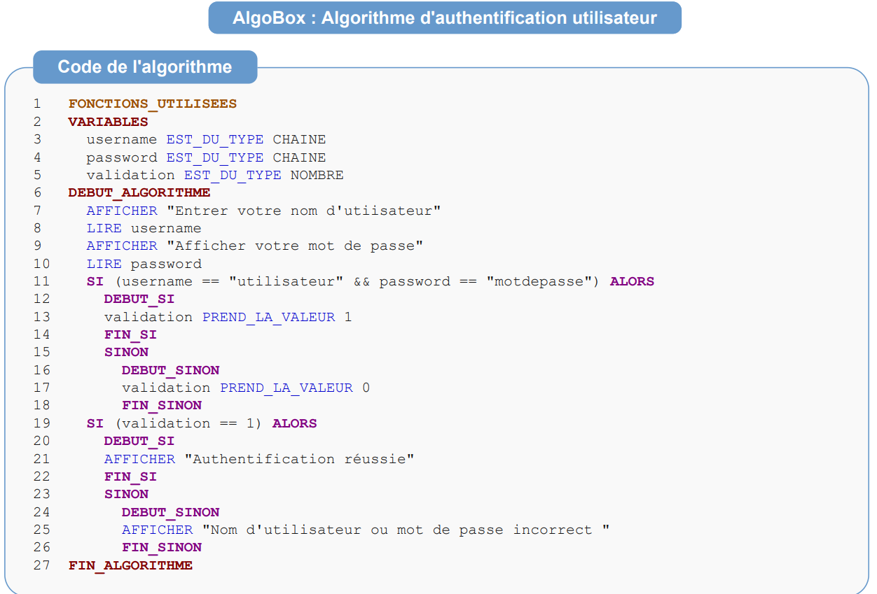

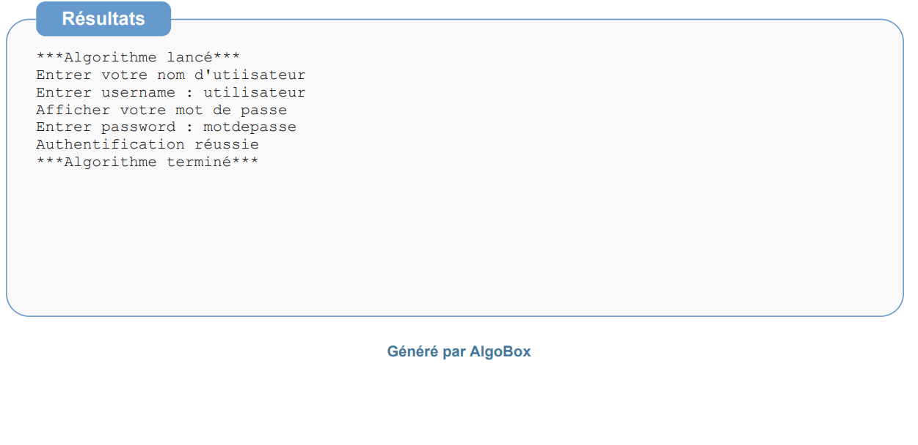
L'algorithme débute en sollicitant l'utilisateur pour qu'il fournisse son nom d'utilisateur et son mot de passe via une interface utilisateur. Ensuite, il procède à une recherche dans la base de données du système pour vérifier si les informations saisies correspondent exactement à celles stockées. Si une correspondance est trouvée, l'authentification est validée, ce qui signifie que l'utilisateur est autorisé à accéder aux ressources protégées par le système. En revanche, si aucune correspondance n'est trouvée, cela indique qu'une erreur d'authentification s'est produite en raison de données incorrectes fournies par l'utilisateur. Dans ce cas, un message d'erreur est renvoyé à l'utilisateur, l'invitant à réessayer en fournissant des informations d'identification correctes.

Algorithme de calcul du prix total d'une commande
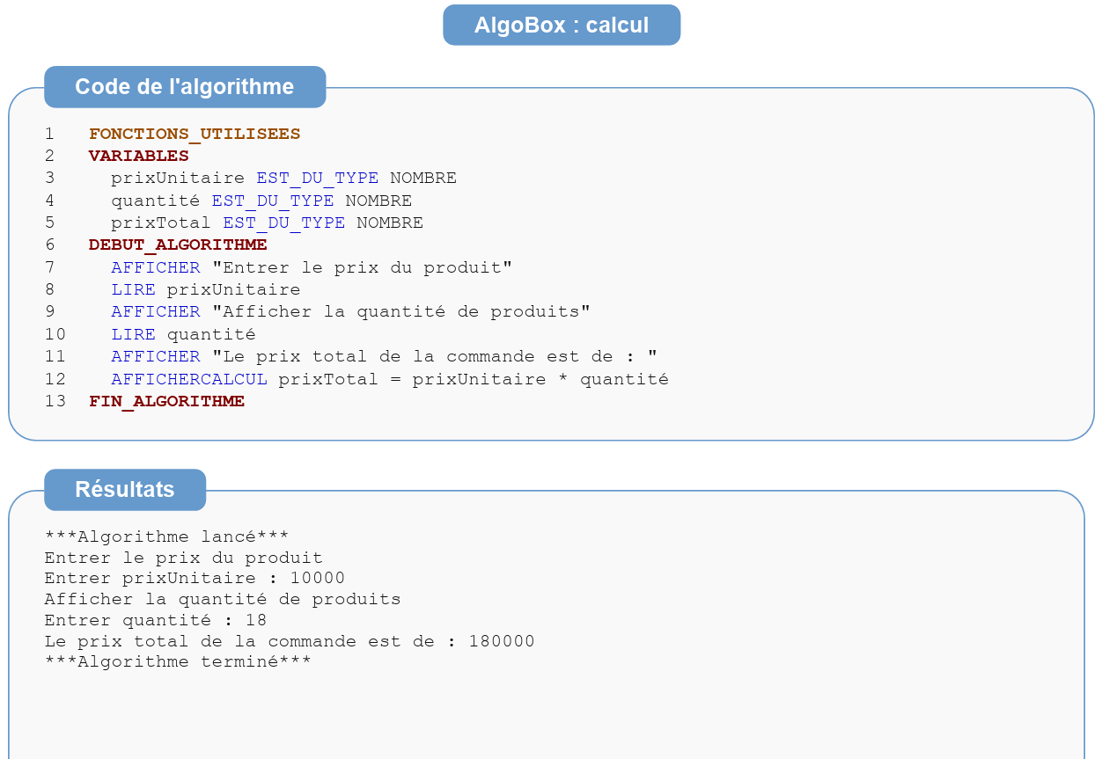
Cet algorithme est conçu pour calculer le prix total d'une commande en fonction du prix unitaire des articles et de la quantité de chaque article commandé. Voici comment il fonctionne :

L'utilisateur est invité à entrer le prix unitaire d'un produit et la quantité de ce produit qu'il souhaite acheter.
Une fois que l'utilisateur a saisi ces informations, l'algorithme multiplie le prix unitaire par la quantité pour obtenir le montant total de la commande. Cette étape est réalisée en utilisant la formule : prixTotal = prixUnitaire * quantite.
Le prix total calculé est ensuite affiché à l'utilisateur.

Algorithme de génération de confirmation de commande.
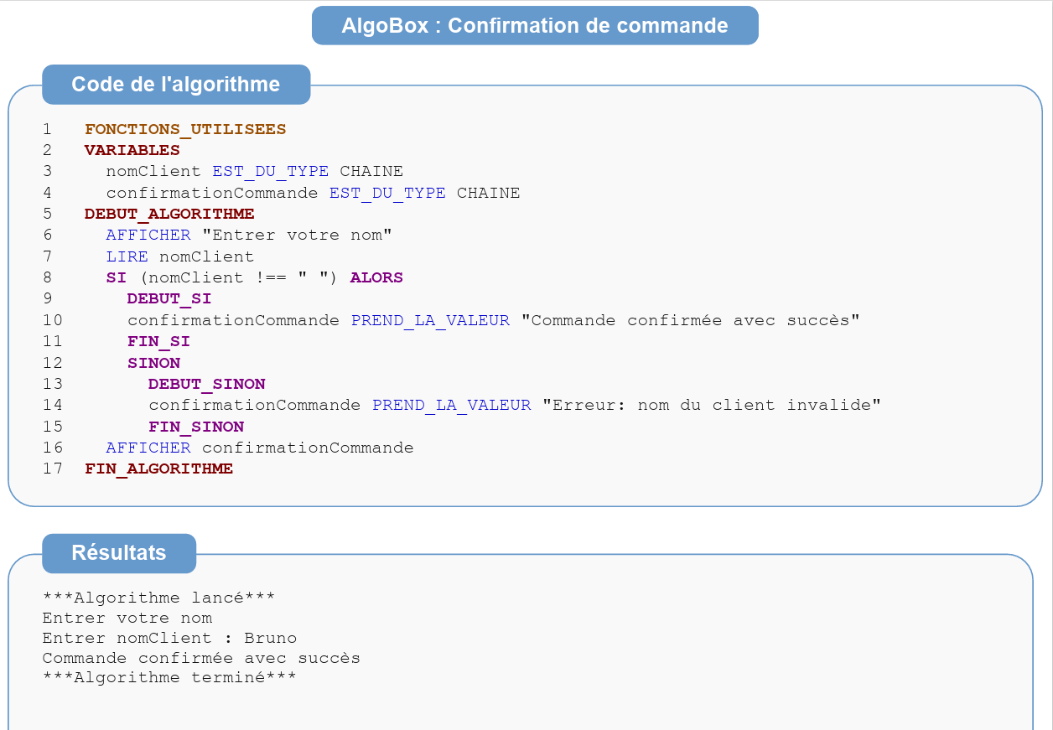
Dans cet algorithme, une structure conditionnelle "Si...Sinon" est utilisée pour vérifier si un nom de client valide a été saisi. Si un nom de client est saisi (c'est-à-dire différent d’une chaîne vide), alors la confirmation de commande est générée avec succès. Sinon, un message d'erreur indiquant que le nom de client est invalide est affiché.

Algorithme de vérification des billets disponibles.
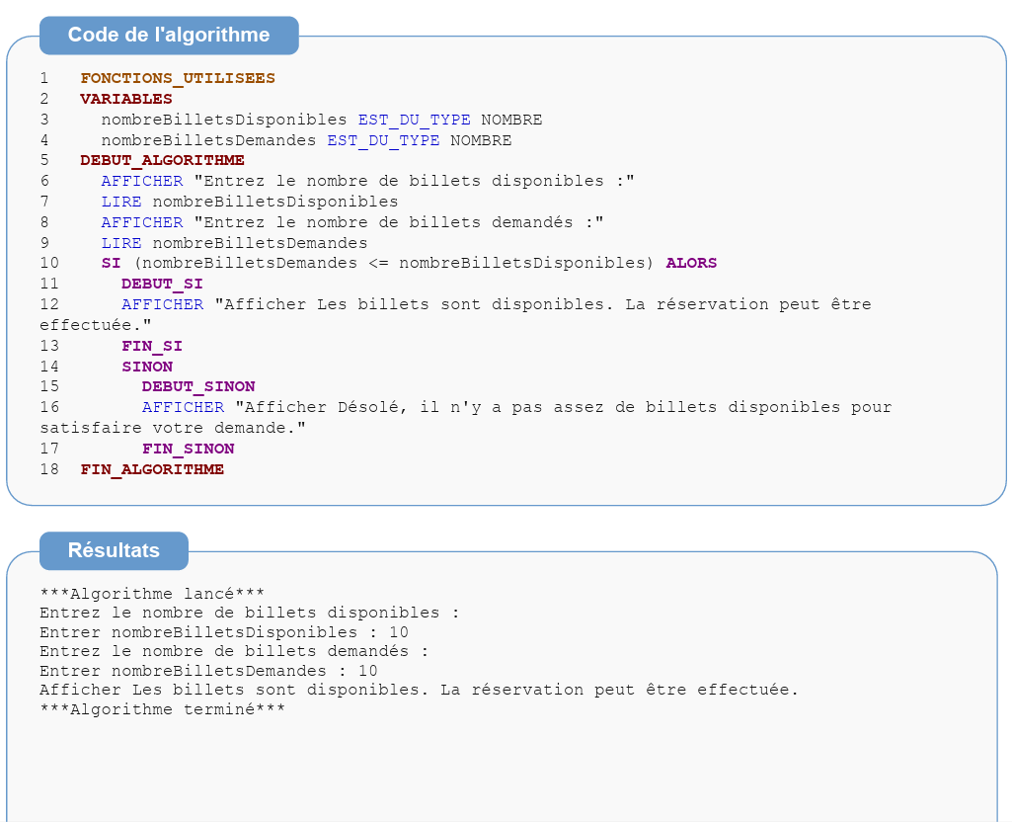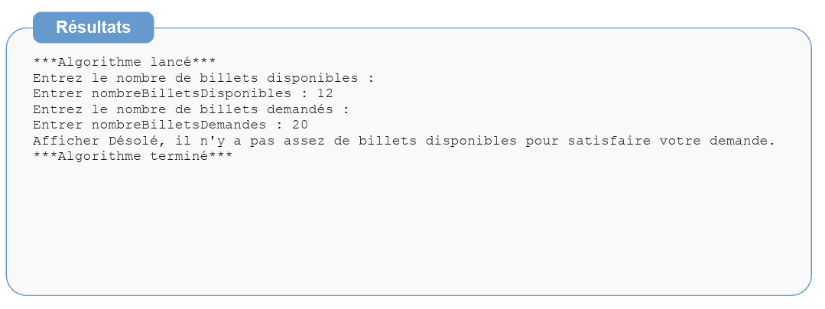
Cet algorithme permet à l'utilisateur d'entrer le nombre de billets disponibles et le nombre de billets demandés. Ensuite, il vérifie si le nombre de billets demandés est inférieur ou égal au nombre de billets disponibles. Si tel est le cas, il affiche un message indiquant que les billets sont disponibles et que la réservation peut être effectuée. Sinon, il affiche un message indiquant qu'il n'y a pas assez de billets disponibles pour satisfaire la demande.

